Flyer: Demokratietag Berlin
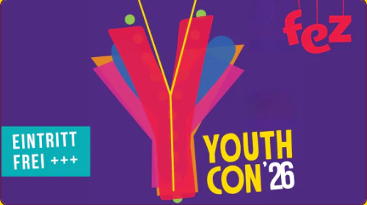

youthCON´26 | Monat der Demokratie 2026

